成绩

JAVA高级编程大作业

月亮公司前台管理系统

姓名： 刘洛松 学号： 20232241391
姓名： 赵庆显 学号： 20232241444
姓名： 杨恒宇 学号： 20232241325
姓名： 魏汉启 学号： 20232241370
姓名： 杨帆 学号： 20232241211
姓名： 张嘉政 学号： 20232241279
姓名： 任炳旭 学号： 20232241296

大连理工大学
Dalian University of Technology

目录
1 系统主要的类图 3
2 系统数据库设计 5
3 主要功能设计 7
3.1 功能框图 7
3.2 功能模块说明 7
3.2.1 前台人员管理模块 7
3.2.2 客户管理模块 7
3.2.3 员工管理模块 8
3.2.4 快递管理模块 8
4 主要代码设计 8
4.1 工具类设计 8
4.1.1 Inspections 8
4.1.2 Logs 9
4.1.3 EntityFactory 9
4.2 接口设计 9
4.2.1 数据库访问层接口 9
4.2.2 业务逻辑层接口 9
4.3 项目分层架构设计 10
4.3.1 实体层（entity） 10
4.3.2 数据库访问层（repository） 10
4.3.3 服务层或业务逻辑层（service） 10
4.3.4 控制层（controller） 10
4.4 其它包的使用 10
4.4.1 泛型集合使用 10
4.4.2 异常处理 11
5 实现界面 11
6 对课程的体会 14
6.1 项目分工 14
6.2 心得体会 14

系统主要的类图
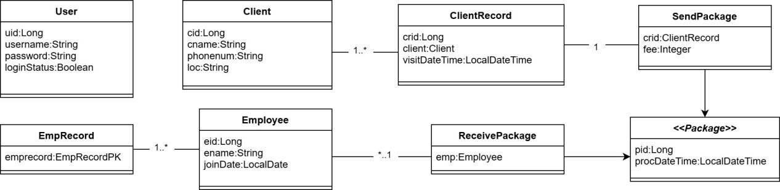
实体类：
User：管理员账户实体，反映后台系统的登录认证和会话状态；
Client：反映客户信息的实体；
ClientRecord：反映客户来访记录信息的实体；
Employee：反映员工信息的实体；
EmpRecord：反映员工考勤记录信息的实体；
Package：收发快递的抽象基类，包含主键pid以及处理时间procDateTime；
SendPackage：反映寄件记录信息的实体；
ReceivePackage：反映收件记录信息的实体。

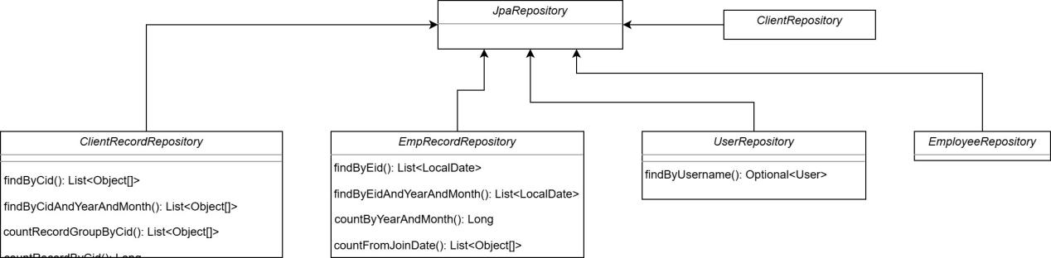
领域仓库接口：
Spring Data JPA的JpaRepository：提供基础的CRUD操作接口
ClientRepository：绑定Client实体的领域仓库；
ClientRecordRepository：绑定ClientRecord实体的领域仓库，且支持按客户ID查询记录、来访次数统计、以及按年月维度查询；
EmployeeRepository：绑定Employee实体的领域仓库；
EmpRecordRepository：绑定EmpRecord实体的领域仓库，且支持按员工ID查询记录、考勤次数统计、支持按年月维度统计；
UserRepository：绑定User实体的领域仓库。

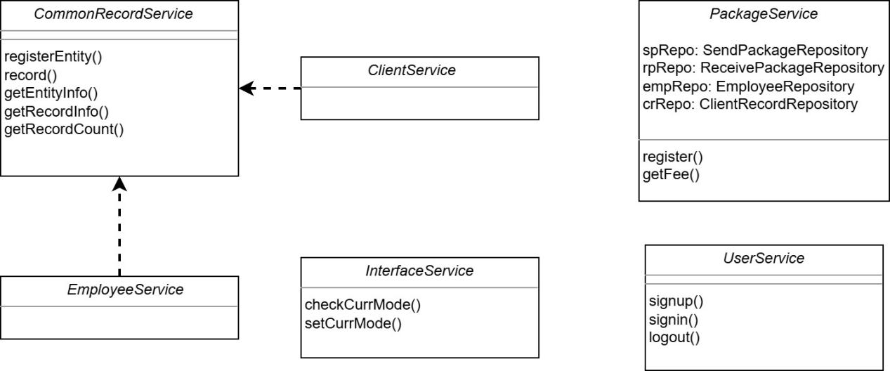
服务层接口和类：
CommonRecordService（通用记录服务接口） ：定义实体注册、记录操作的标准方法，提供信息查询和统计的通用规范，被具体业务服务类实现；
ClientService（客户服务） ：实现了CommonRecordService接口，提供和客户管理相关的服务；
EmployeeService（员工服务） ：实现了CommonRecordService接口，提供和员工管理相关的服务；
PackageService（快递服务） ：处理快递收发核心业务，并提供快递计费服务；
UserService（用户服务） ：提供管理员账号注册、登录、登出、注销以及管理会话状态的相关服务。
InterfaceService（界面状态服务） ：通过枚举， 控制系统界面模式切换，防止非法状态操作。

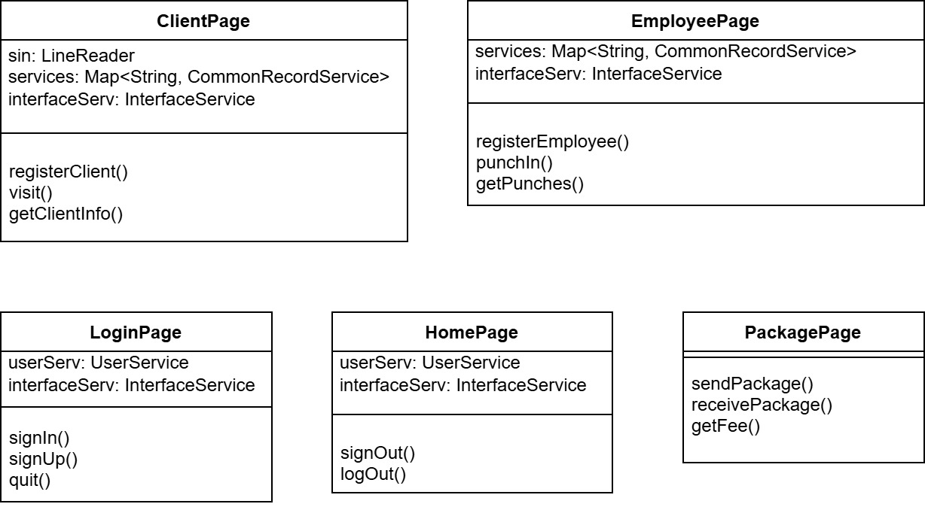
控制层类：
ClientPage（客户管理控制器）：封装所有客户相关命令行交互；
EmployeePage（员工管理控制器）：封装员工管理命令行交互；
PackagePage（快递业务控制器）：封装快递业务命令行交互；
LoginPage（登录控制器）：管理未登录状态下的命令集；
HomePage（主界面控制器）管理已登录状态下的基础命令。

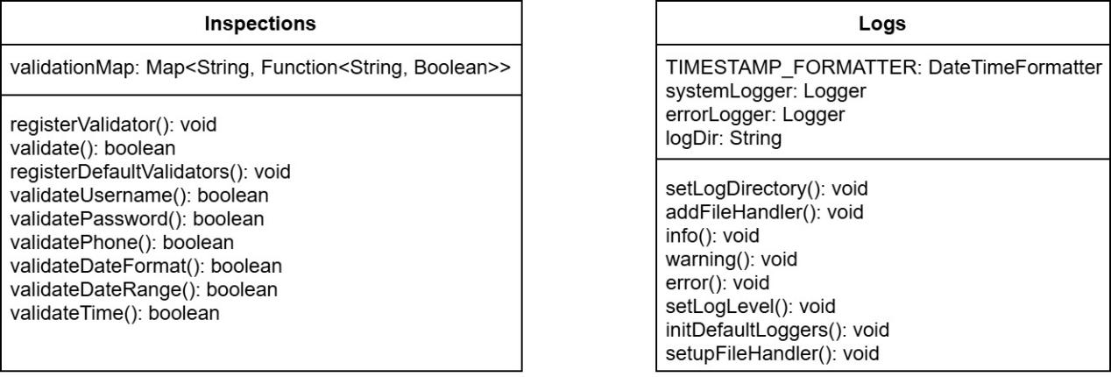
工具类：
Inspections：提供字段验证功能框架，内置常用格式验证方法，支持动态注册验证规则（自定义的验证扩展）
Logs：管理系统日志记录功能，内置时间戳格式化，支持多级别日志输出，且允许自定义日志目录，支持动态添加处理器。

系统数据库设计
数据库中使用的所有表如下所示：
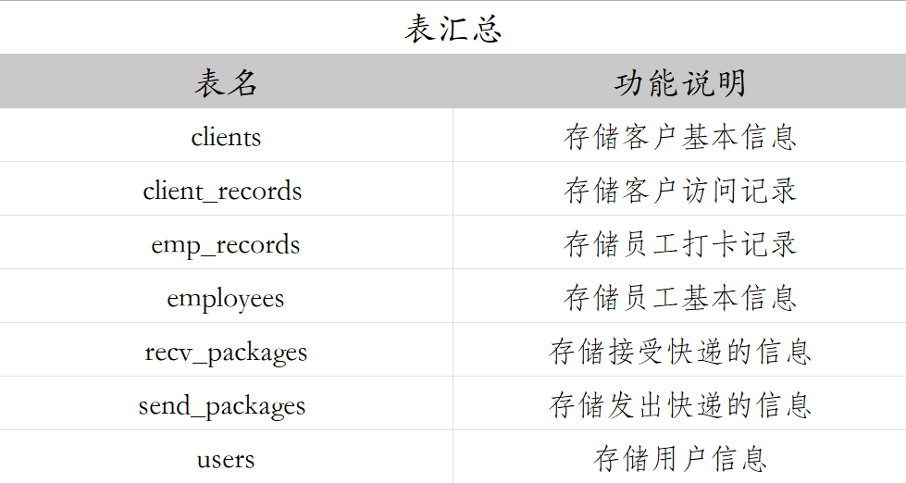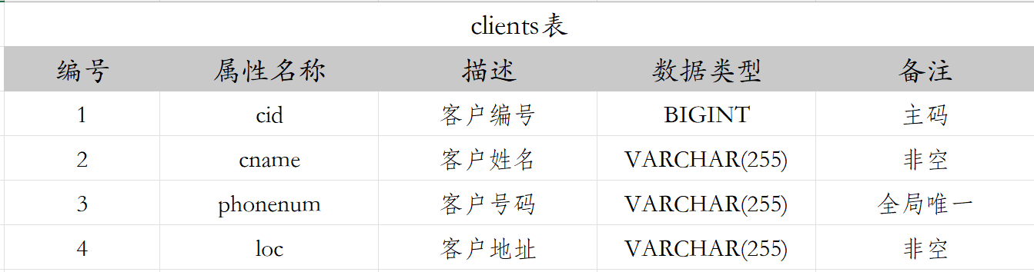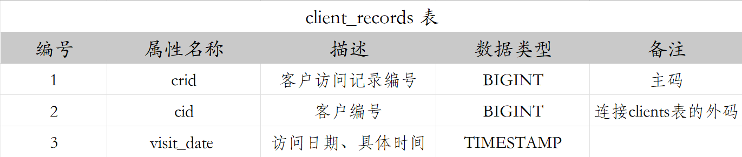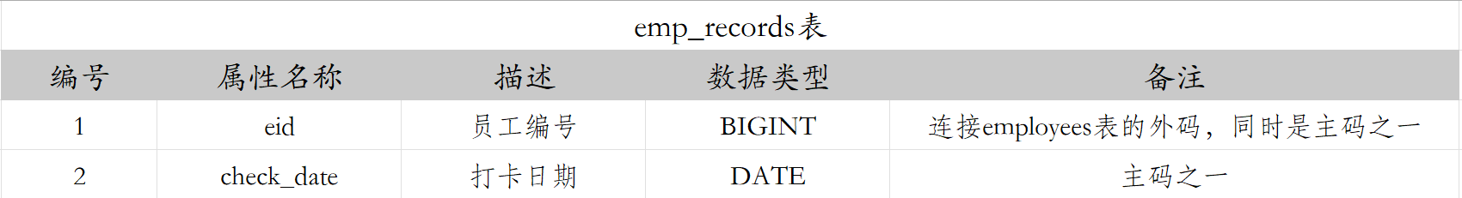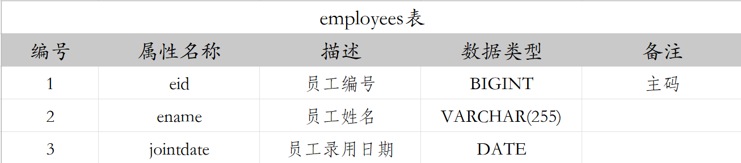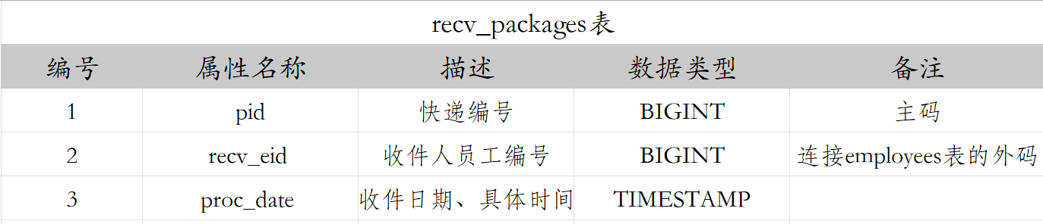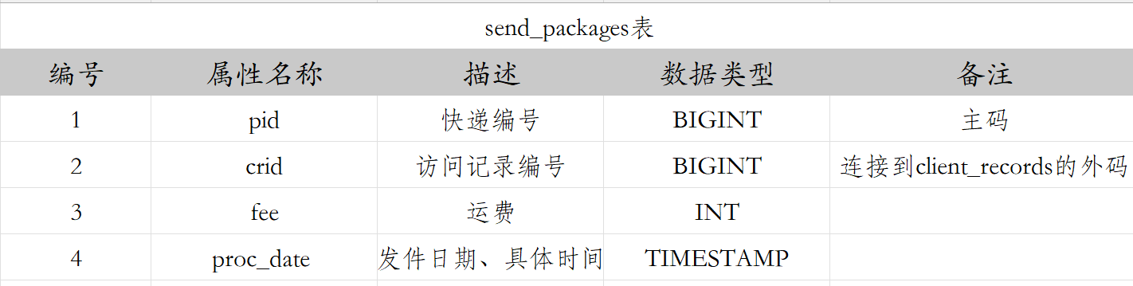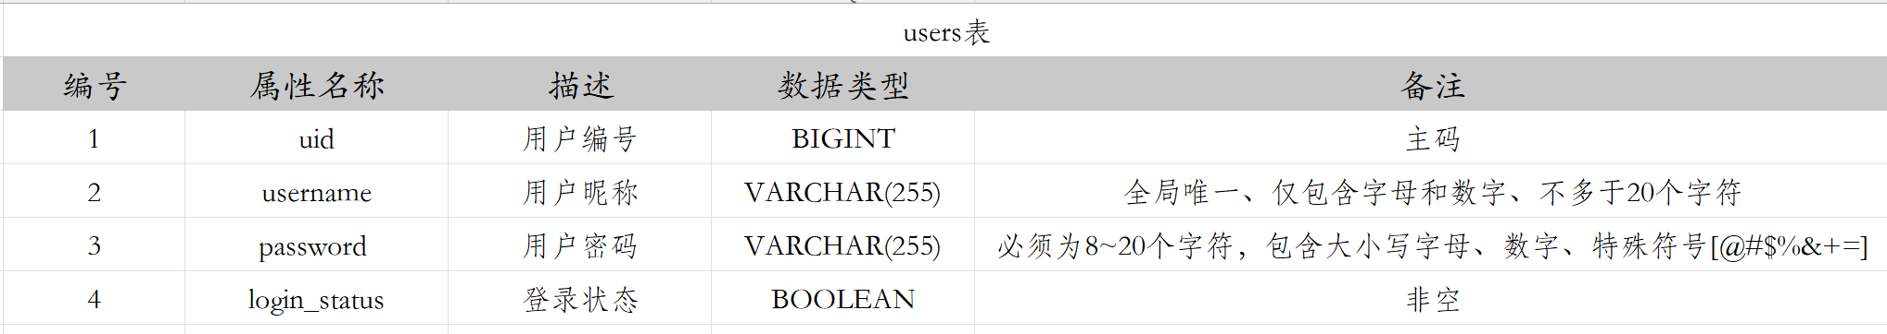
除此之外，我们针对client_records表、employees表、recv_packages表、send_package表上的日期及时间属性创建了对应的索引。

主要功能设计

功能框图
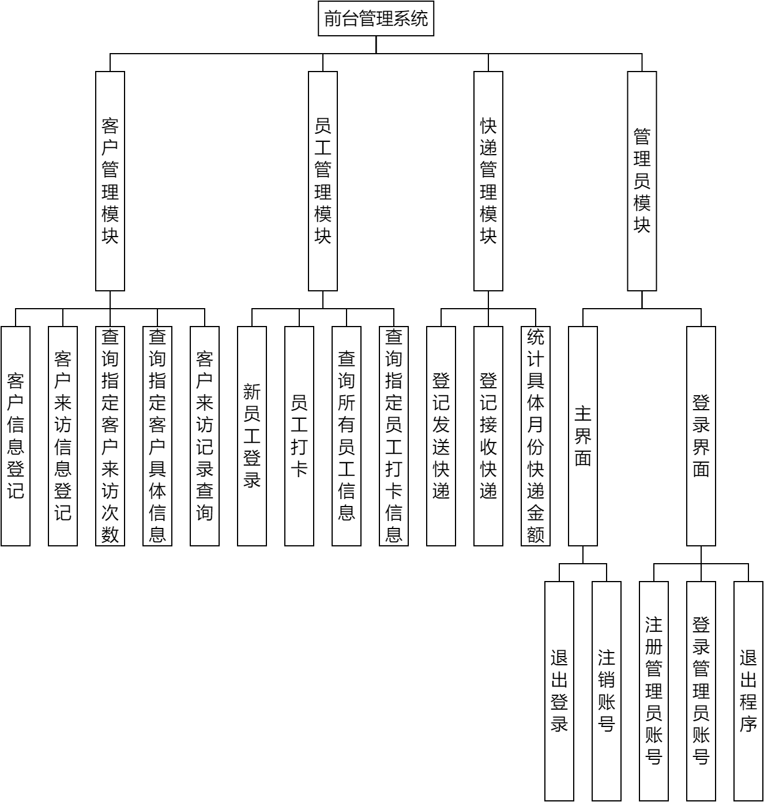

功能模块说明

前台人员管理模块
管理员注册功能：传入账号和密码即可保存在管理员信息数据库中。
管理员登录功能:在已注册的情况下，向方法中传入账号和密码实现登录功能，反之若未注册则在管理员信息数据库中无法检索到而登录失败。
退出程序功能：退出整个程序，结束所有功能。
管理员退出功能：自动返回登录界面并退出当前账号密码。
管理员注销功能：自动返回登录界面并在数据库中删除当前账号密码。

客户管理模块
客户信息登记功能：需要传输客户身份证，姓名，电话地址，将全部访客信息记录进数据库。
客户来访信息登记功能：仅需要客户身份证即可在数据库中与客户已登记信息进行匹配，并记录来访信息。
查询指定客户来访次数功能：仅需要指定用户身份证，即可在客户来访登记数据库中查询访问次数。
查询客户具体信息功能：根据客户的身份证在客户登记数据库中获取客户登记的具体信息。
客户来访记录查询功能：无需传入任何参数，调用后可根据客户来访信息登记数据库展示所有客户来访记录。

员工管理模块
新员工登记功能；需要传入员工姓名信息，由系统自动获取入职时间，有数据库自动分配员工编号并记录员工信息。
员工打卡功能：需要传入员工编号，根据员工编号自动查询是否已登记，若登记则会将员工信息与打卡日记录在数据库，完成打卡。
查询所有员工信息功能：无需传参，调用即可自动获取员工登陆表信息，即员工编号，姓名，入职时间。
查询指定员工打卡信息功能：需要输入指定员工编号，选择性输入年份及月份限定，在员工打卡数据库中查询出对应要求的所有打卡日信息。

快递管理模块
登记发送快递功能：需传入客户来访信息编号和快递发送所需费用，由系统自动获取时间保存在数据库中。
登记接收快递功能：需传输员工编号，由系统自动获取时间并保存在数据库中。
统计具体月份发送快递的总金额功能：需传入具体的年份和月份，通过对登记发送快递数据库中时间的筛选，对费用的总和进行统计。

主要代码设计

工具类设计
为了实现管理系统以及控制台程序的效果，我们这个服务端需要有若干的验证代码以及日志输出，因此设计了两个公共的工具类Inspections、Logs。

Inspections
Inspections包含了有关验证的若干方法，包括注册验证字段及验证手段、快捷调用验证器等功能。Inspections提供的的核心方法如下：
public final class Inspections {
public static void registerValidator(String fieldName, Function<String, Boolean> validator);
public static boolean validate(String fieldName, String value);
}

Logs
Logs包含了有关服务日志输出的若干方法，支持动态配置日志的输出位置、名称、标题和详细信息，提供系统日志、错误日志分开存储的功能。Logs的核心方法如下：
public final class Logs {
public static void info(String message);
public static void warning(String message);
public static void error(String message, Throwable throwable);
public static void setLogLevel(Level level);
}

EntityFactory
EntityFactory是一个用于创建实体的工厂，因为领域仓库类、服务类、Shell类均由spring管理，所以我们仅为entity包下的实体类添加了工厂类。

接口设计
我们的项目在数据库访问层以及业务逻辑层设计了若干接口。

数据库访问层接口
在数据库访问层，提供针对不同实体的若干接口，并支持基础的CRUD以及持久化操作。在本项目中我们使用了spring框架的data.jpa.JpaRepository接口来实现大部分基础的CRUD操作，有少数查询需求通过Query注解的方法来实现，因此这一部分的接口没有定义具体的实现类，而是通过spring data jpa完成解析。

业务逻辑层接口
在业务逻辑层，我们将记录型实体相关的服务抽象为CommonRecordService接口，其中包含的方法支持：登记新的关联实体、获取记录相关联实体的信息、获取记录的信息、获取记录的数量。例如，公司员工打卡涉及打卡记录、公司客户访问涉及访问记录、快递收发也涉及记录。因为它们拥有共同的方法规范：一条记录关联某种实体，且均有统计记录数量的需求。该接口的声明如下：
public interface CommonRecordService {
void registerEntity(Map<String, Object> map);
void record(Long id);
boolean containsEntity(Long id);
String getEntityInfo();
String getEntityInfo(Long id);
String getRecordInfo();
String getRecordInfo(Long id);
String getRecordInfo(Long id, Integer year, Integer month);
String getRecordCount();
String getRecordCount(Long id);
String getRecordCount(Long id, Integer year, Integer month);
}

项目分层架构设计
我们将整个项目分成四层进行开发，从数据库到应用层面分别是实体层、数据库访问接口层、服务层、控制层。

实体层（entity）
实体层由entity包的若干实体类构成，依赖JPA包jakarta.persistence。
该包中的类对应着数据库中的表，包含表中的字段、getter、setter方法，通过Entity、Table、Id、Column、JoinColumn、Embeddable、Embedded注解实现映射。

数据库访问层（repository）
数据库访问层由repository包的若干接口构成，依赖spring框架的data.jpa.repository包。
该包中的接口均继承JpaRepository泛型接口，通过该接口提供的默认方法、自动生成的查询、Query注解自定义的查询，实现将实体层的信息持久化的功能。

服务层或业务逻辑层（service）
服务层由service包的若干接口及类构成，依赖spring框架的Service注解。
该包中的类通过自动注入的方式实现数据库访问对象的实例化以及单例模式管理，并实现应用层提出的业务逻辑服务。

控制层（controller）
控制层是一个spring shell应用，由controller包的若干类构成，依赖spring框架的shell包。
该包中的类通过ShellComponent、ShellMethod注解声明该spring shell应用的命令，其使用的服务类实例同样通过自动注入的方式创建并以单例模式管理。

其它包的使用

泛型集合使用
我们的项目还使用了若干的Map集合以及List集合。
由于服务层设计了一个公用接口，我们在控制层通过Map以及spring提供的对集合依赖注入的机制，实现不同服务的实现类的统一管理：
private final Map<String, CommonRecordService> services;
借助spring的依赖注入，可以通过services.get(“serviceName”);获取相应的服务类实例。除此之外，我们在Inspections工具类中也用到了Map，实现校验字段的注册以及管理：
private static final Map<String, Function<String, Boolean>> validationMap;
我们使用List集合作为数据库访问层中，部分查询方法的返回值。

异常处理
为了实现业务逻辑层与控制层的对接，我们根据需求分类并定义了部分自定义异常类，位于exception包中，我们认为这样设计有以下好处：
  - 将异常处理的message设计与业务逻辑层、控制层隔离开,集中设计异常的信息，使相同类型的异常信息有统一的格式；
  - 将校验等业务逻辑交给业务逻辑层实现，简化控制层的任务，使其不必关心命令行参数的实际意义，而专注于命令的名称设计、参数个数设计、可选或必选等任务。

实现界面
键入help命令获取帮助：
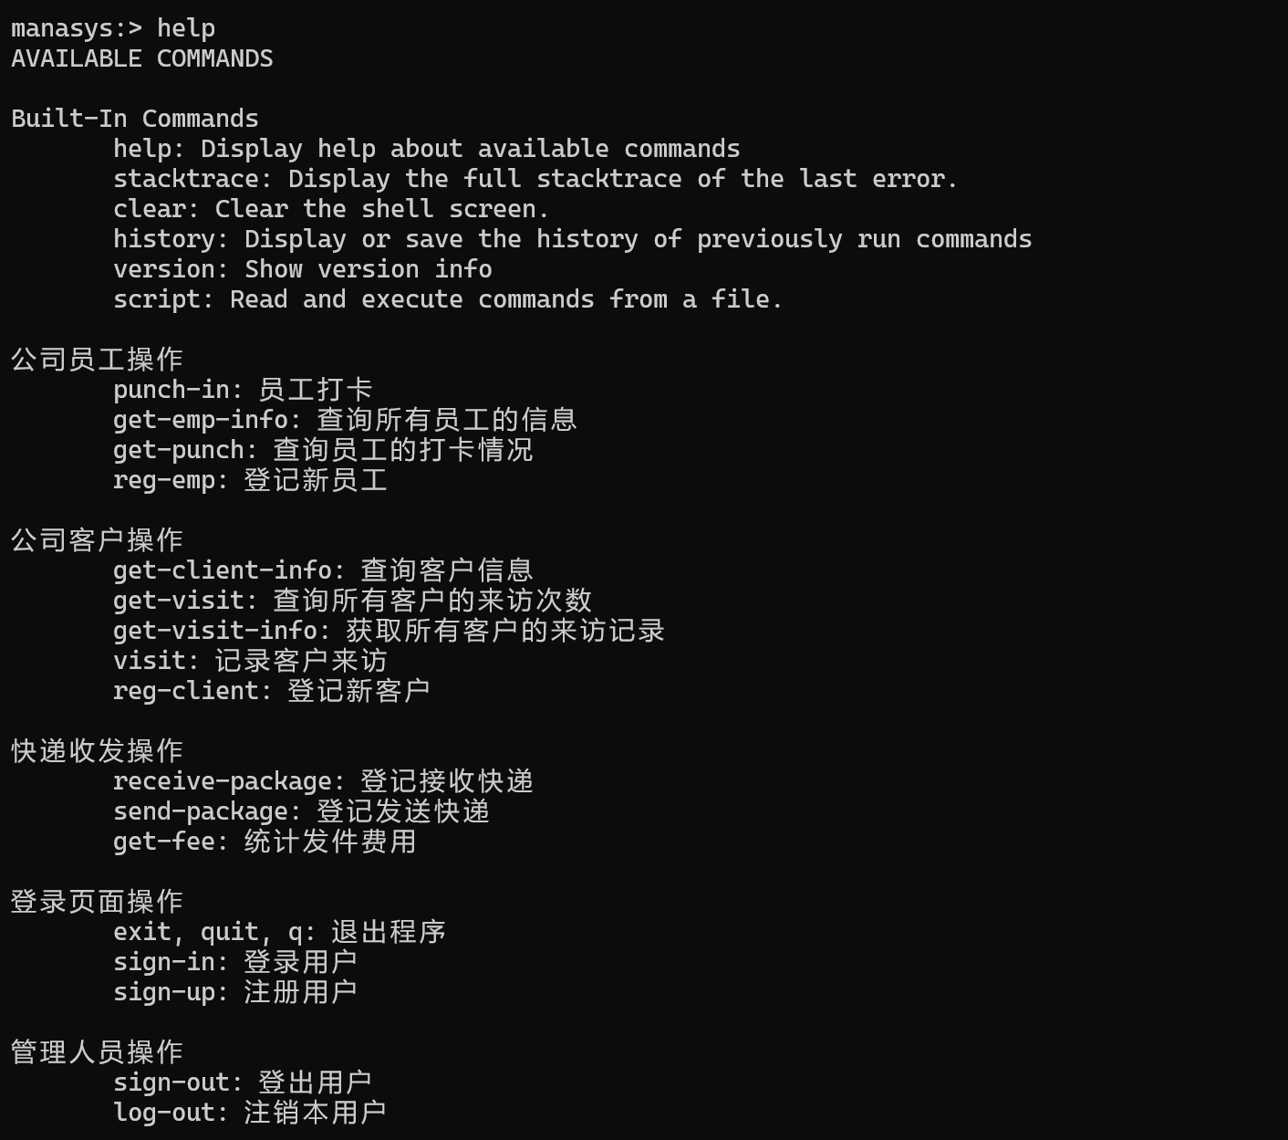
在未登录状态时，无法使用除登录页面以外的操作，必须通过登录且输入正确的密码才可使用，为了方便展示，添加了注册功能：
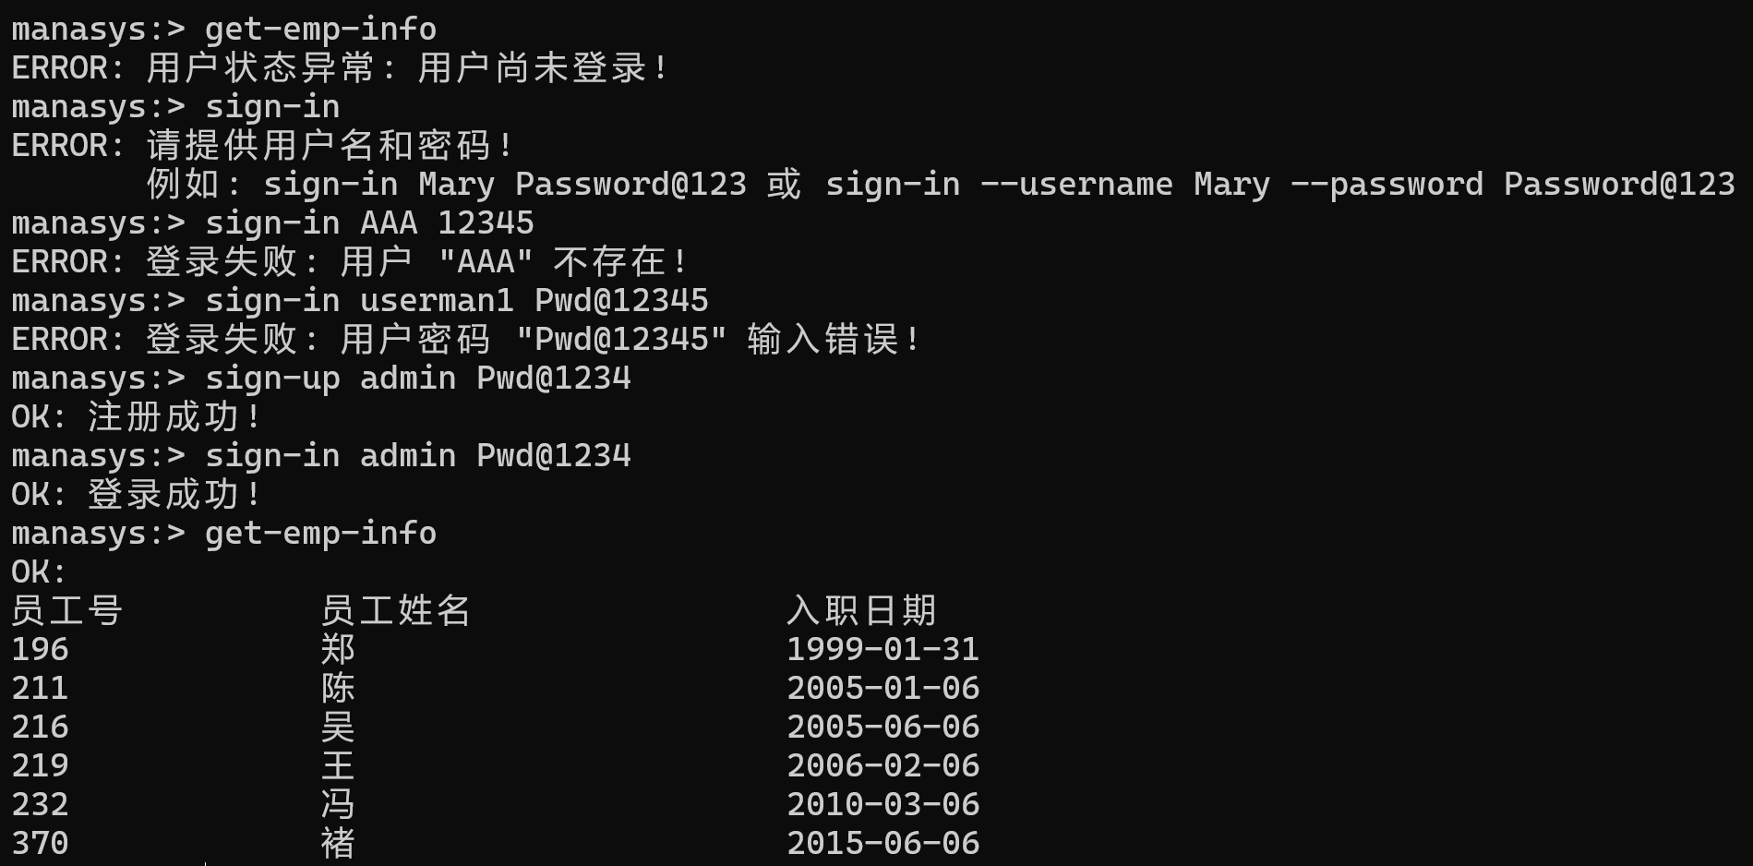
关于员工操作，该管理系统支持登记新员工、获取所有员工信息、帮助员工进行打卡、查询员工打卡次数；其中，员工一天内打卡只会统计一次、可以通过不同的参数组合查询员工入职以来的、或指定月份的员工打卡次数：
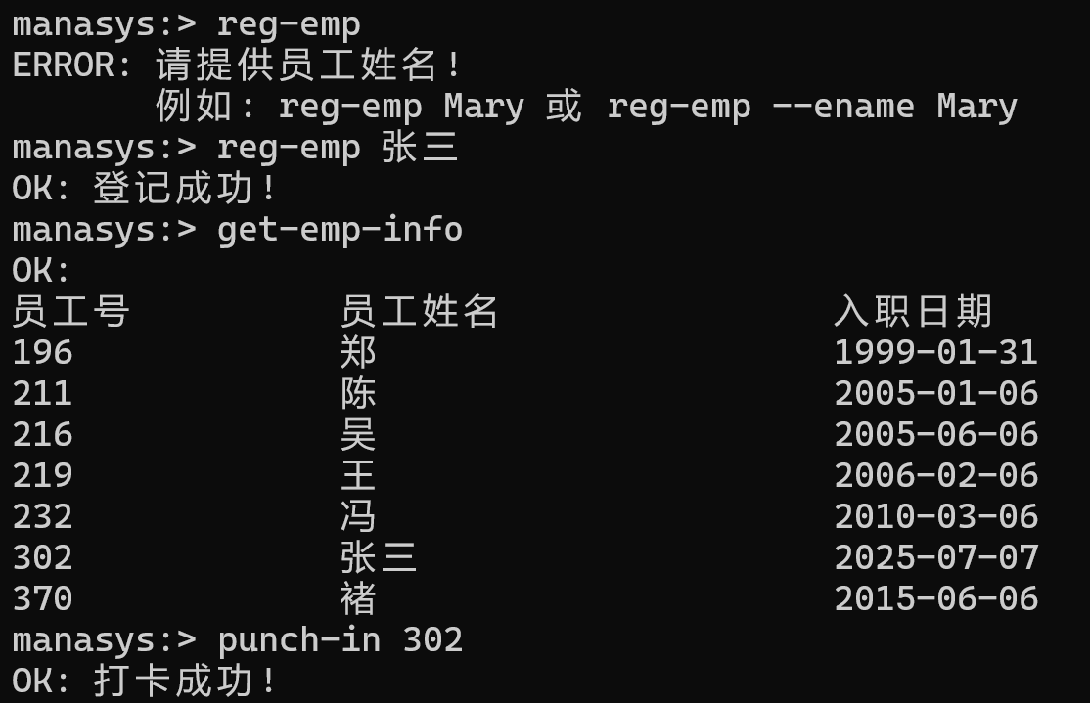
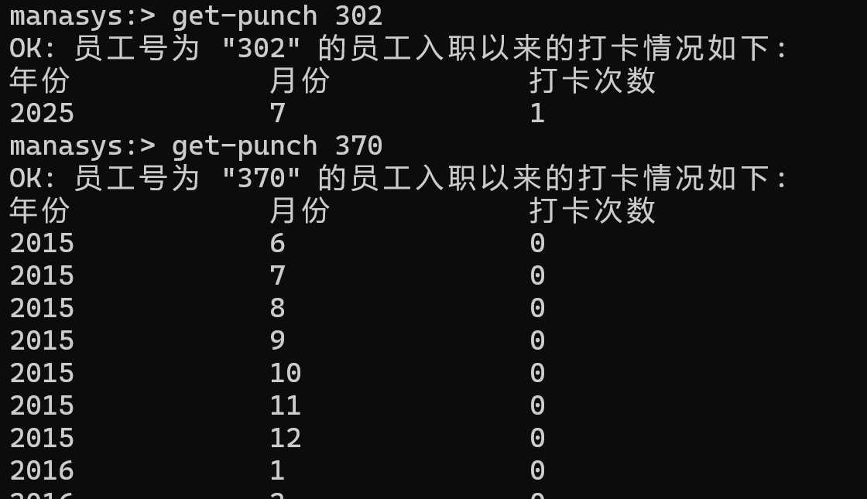
公司客户操作与员工操作拥有类似的命令：
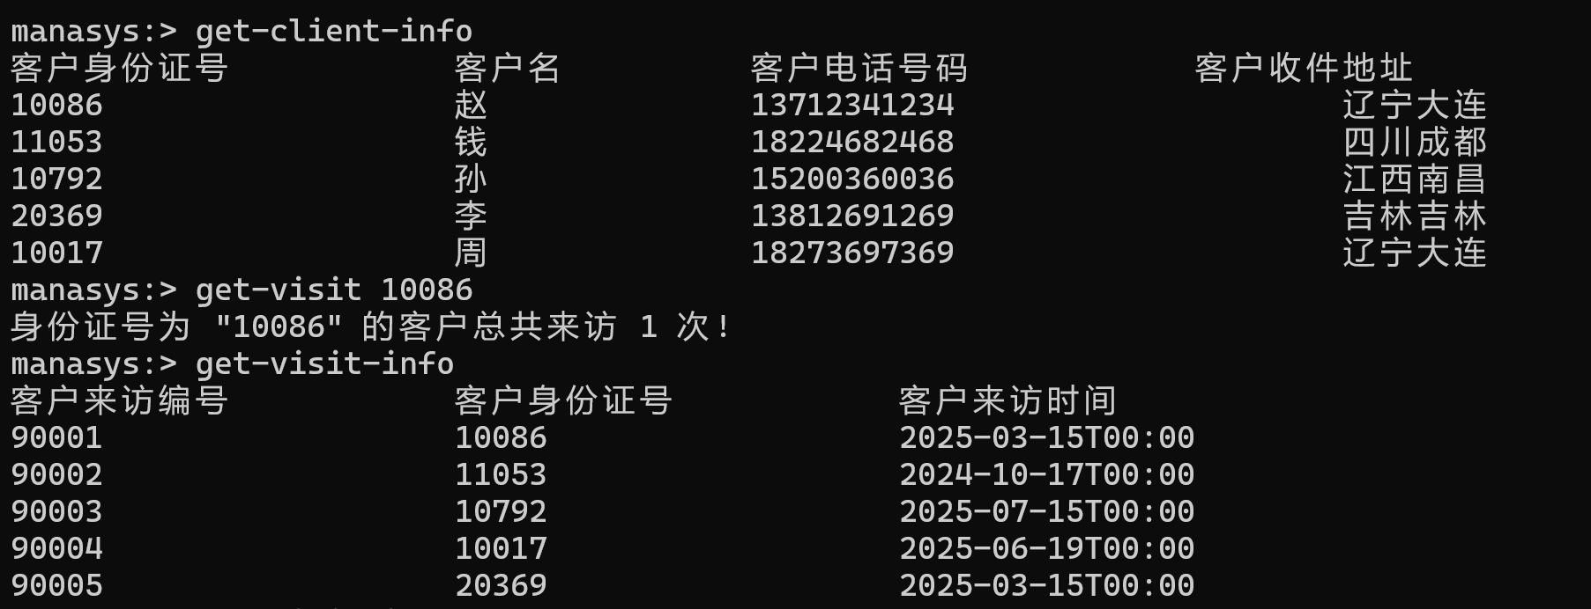
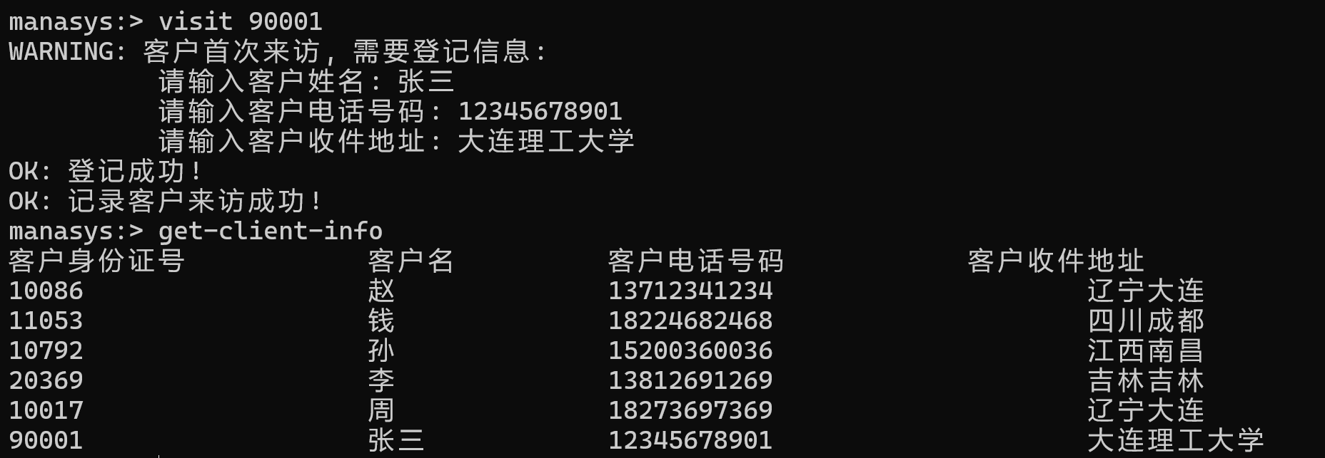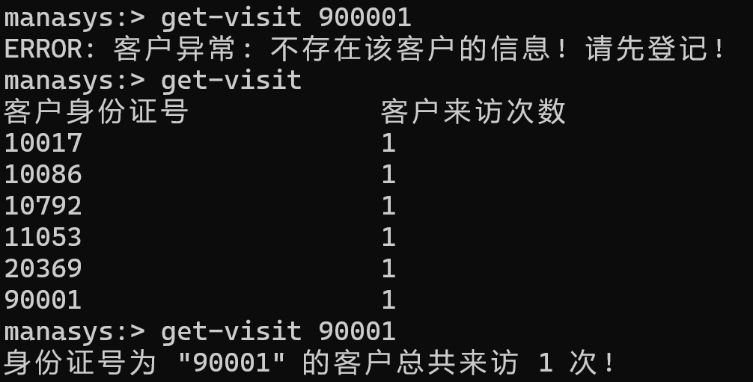
关于收发快递的管理模块，我们认为一件发送的快递记录必定和一条客户访问记录相关联，且只有发送快递需要费用，视为“客户购买了我司产品”；而一件接收的快递记录必定以一个员工作为收件人：
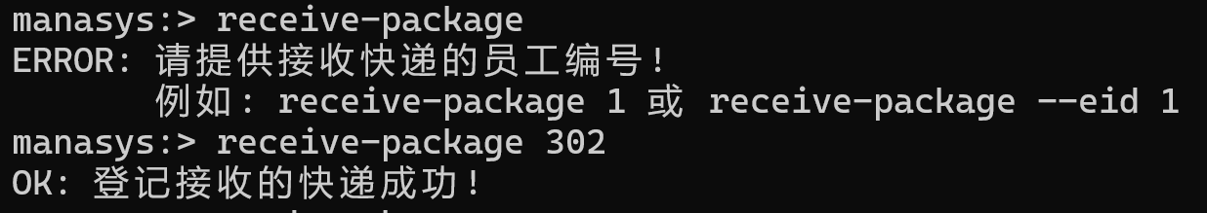
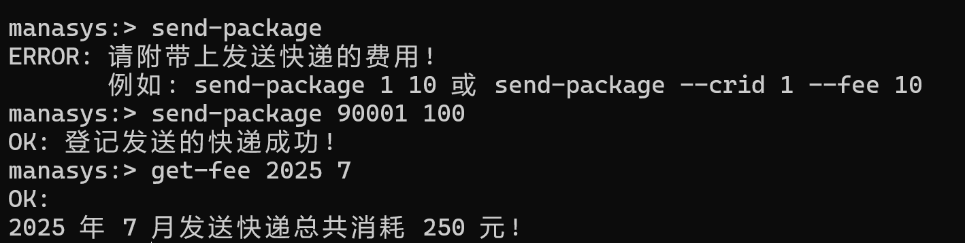
最后，管理员可以通过q命令直接退出，也可以先登出再退出，两者是等效的：
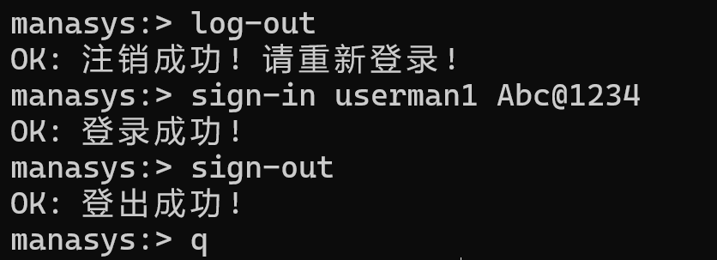

对课程的体会
本次小学期Java课程以一个完整的后台管理系统为实践任务，我们小组7人共同开发了一个适用于公司前台管理的系统，实现了对员工打卡、客户来访登记、快递收发与费用查询等功能的支持。项目采用Spring Boot技术栈，并使用Spring Shell构建命令行界面，使系统具备良好的可交互性和结构清晰性。
我们将项目划分为四层结构：数据库模块、数据库访问层（repository）、业务逻辑层（service）、命令行客户端层（controller），并分工协作完成了整个系统的开发与测试。

项目分工
项目分工如下：
- 刘洛松（组长）：负责项目结构设计、模块整合、系统调试与文档整理。
- 赵庆显：设计数据库结构，完成PostgreSQL数据库建模与Entity实体类编写。
- 杨恒宇：实现Repository接口，完成实体与数据库表之间的数据交互。
- 魏汉启：开发Service层的客户访问与员工打卡模块，抽象通用业务逻辑。
- 杨帆：负责快递服务模块的业务逻辑，包括快递登记、费用处理等。
- 张嘉政：开发用户登录、注册、登出等账号功能，处理状态切换与权限逻辑。
- 任炳旭：编写Spring Shell命令行交互逻辑，完成客户端命令结构与执行绑定。

心得体会
刘洛松（组长）：
作为本次项目的组长，我的主要工作是系统框架的初始搭建与各模块之间的整合调试。在协调组员分工的同时，我也负责了很多最终功能的联调与测试工作。这次项目让我深刻体会到开发不仅仅是写代码，更是一个协作与沟通的过程。每个模块的衔接都需要理解彼此的逻辑边界，不能闭门造车。尤其在面对时间紧张与逻辑bug频出的时期，学会权衡、沟通与快速定位问题，比什么都重要。
赵庆显：
我负责的是数据库结构设计和Entity类的建立。最初对数据库建模的理解比较模糊，但在实际设计员工、客户、快递等多个表的过程中，我逐步掌握了关系模式的建立、外键约束的设置以及实体类字段与数据库字段的精确映射。这个过程让我理解了数据库不仅是“存储数据”的地方，更是后续所有逻辑的基石。只有建好一张稳定、合理的表，后续开发者才不会“踩雷”。
杨恒宇：
我负责Repository接口的开发工作。这一层的开发让我深入了解了Spring Data JPA的强大功能。通过合理命名方法和使用注解，我们可以在不写SQL的情况下快速完成复杂查询。这种框架驱动的开发方式非常高效，也促使我进一步理解了“约定优于配置”的设计理念。在写这些接口时，我也不断体会到Java语法规范和编码风格在团队开发中的重要性。
魏汉启：
我的主要工作是开发员工打卡和客户来访功能的业务逻辑。在实现过程中，我将两种逻辑抽象成了统一的接口CommonRecordService，用面向接口编程的思想提高了代码的复用率。这是我第一次真正写服务层的代码，也让我明白了“代码结构清晰”比“功能堆砌”更重要。后期配合控制层进行调试时，我也体会到系统中每一层之间的契合点。
杨帆：
我负责快递相关功能的开发，涉及快递接收、发送以及费用统计。在这个模块中，我不仅实现了基本的记录登记功能，还处理了逻辑上的一系列校验和约束。例如发件必须与客户记录绑定、费用需要自动汇总等问题，在调试中经常暴露。这也让我意识到业务逻辑远比我想象的复杂，系统要“能跑”，更要“跑得对”。这是一次非常锻炼心态的过程。
张嘉政：
我实现的是用户模块的登录、注册、登出等功能，这些功能对整个系统的访问控制至关重要。我通过设计InterfaceService来管理登录状态的切换，并确保系统在“未登录”状态下无法访问核心服务。这让我接触到了Spring中状态管理和用户权限控制的实际应用场景，虽然功能本身不复杂，但设计清晰的流程和良好的用户反馈机制是关键。完成后有一种“小而精”的满足感。
任炳旭：
我负责编写命令行交互层，采用的是Spring Shell而非传统的Scanner输入方式。Spring Shell的注解机制让我可以灵活地将命令直接绑定到业务方法，同时具备参数校验、提示自动补全等功能。这是我第一次使用这种框架构建CLI应用，过程十分新鲜也很有挑战。尤其在调试命令参数与后端逻辑调用之间的传递时，我加深了对“解耦”和“接口调用”的理解。最终能让用户通过自然语言式命令完成操作，我感到非常有成就感。

总结：
整个小学期的项目实践让我们第一次从头到尾参与了一个真实可运行系统的开发。从最初的模块划分，到数据库设计、业务逻辑实现，再到最终通过Spring Shell构建交互式命令行系统，我们不仅学到了Java语言和相关框架的实用技能，更重要的是学会了如何协作开发、如何解决问题、如何写出结构清晰的工程化代码。
这四周的学习经历虽然紧张，但也极具收获。我们对Java的认知从“一无所知”走向“有所了解”的这一步，或许还很青涩，但已经踏出了第一步。未来我们将继续带着这次项目的经验，在更复杂的系统中，不断进步。

